

|  |
| --- |
| **Colegio Señor de Mailín**  ***DIEGEP Nº 3265***  DISTRITO DE MALVINAS ARGENTINAS  San Pedro 465 (1613)  Villa de Mayo - Bs. As-  Tel/Fax: 011-4463 - 8461 |

**PROYECTO SALUD**

**PLAN DE CONTINUIDAD PEDAGÓGICA**

DOCENTE: MICHELLI ROMINA CURSO: 6°

ÁREA: PRÁCTICAS DEL LENGUAJE

FECHA: 10 AL 12 DE JUNIO

Hola familias ¿cómo están? Continuamos trabajando con el proyecto de salud. La semana pasada hemos podido iniciar con las videoconferencias desde classroom, donde será un momento de conexión para realizar actividades áulicas, juegos, charlas explicativas, lecturas, intercambiar de dudas, el cual es importante lograr esto porque se ira trabajando, afianzando y fortaleciendo contenidos de las áreas. No es un tiempo perdido, es un tiempo de gran valor donde se irá viendo los logros y avances de cada uno. También las actividades se subirán en la plataforma del colegio (http://colegiomailin.edu.ar/) y en CLASSROOM donde las devoluciones de los trabajos serán por ese medio.

Entonces recuerden enviar las actividades al celular y en el mismo classroom porque el correo profromina@hotmail.com queda deshabilitado (no va funcionar mas).

**Empecemos por acá…**

* **Hora de la lectura, les comparto este cuento….**
* **Después de leerlo, contesta**
* **¿Dónde sucede la historia?**
* **¿Qué problemas tienen los personajes?**
* **¿Qué o quiénes ocasiona el problema?**
* **¿Cómo resolvieron el problema?**
* **¿Qué hubieras hecho vos ante esta situación?**
* **¿Qué consecuencias hubiera traído si el lugar seguía igual?**
* **¿Qué te pareció está historia?**

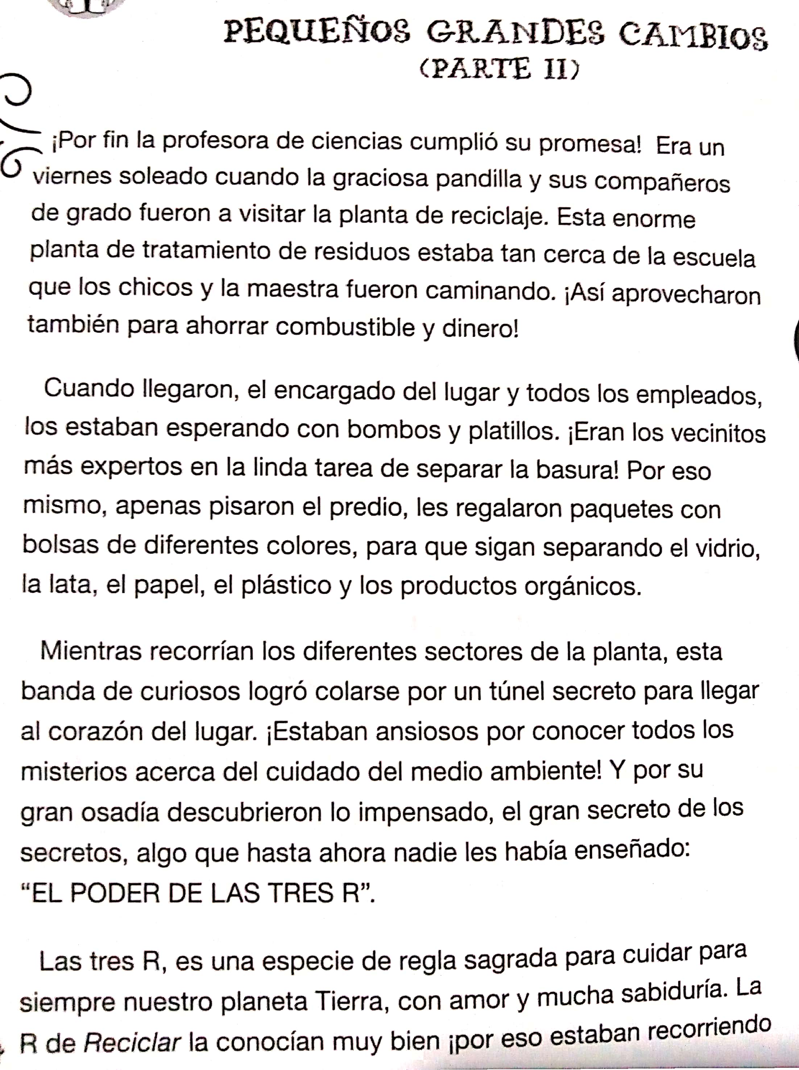

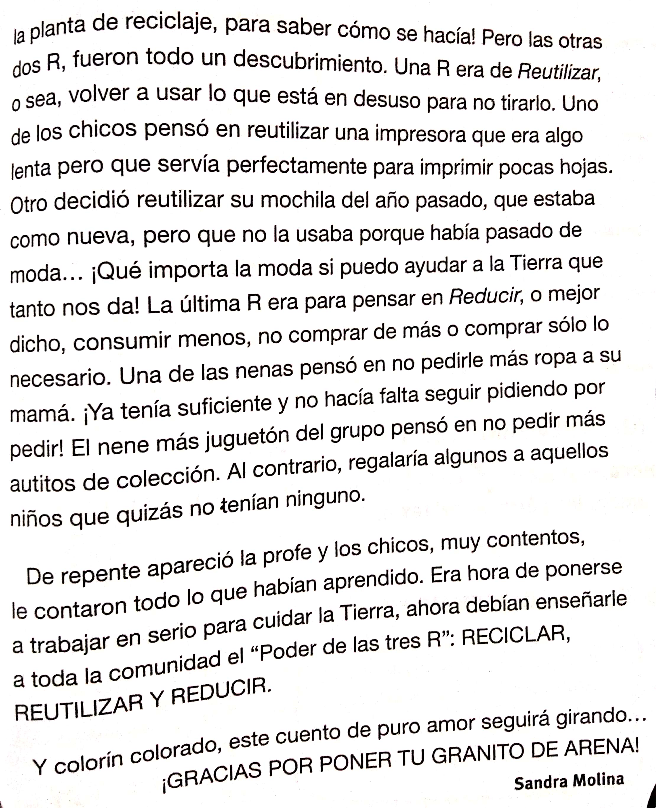

**Les gusto el cuento, es la continuación del cuento anterior y nos habla de las tres R, que ustedes lo vieron con la Seño Mariana en ciencias sociales.**

**Completá:**

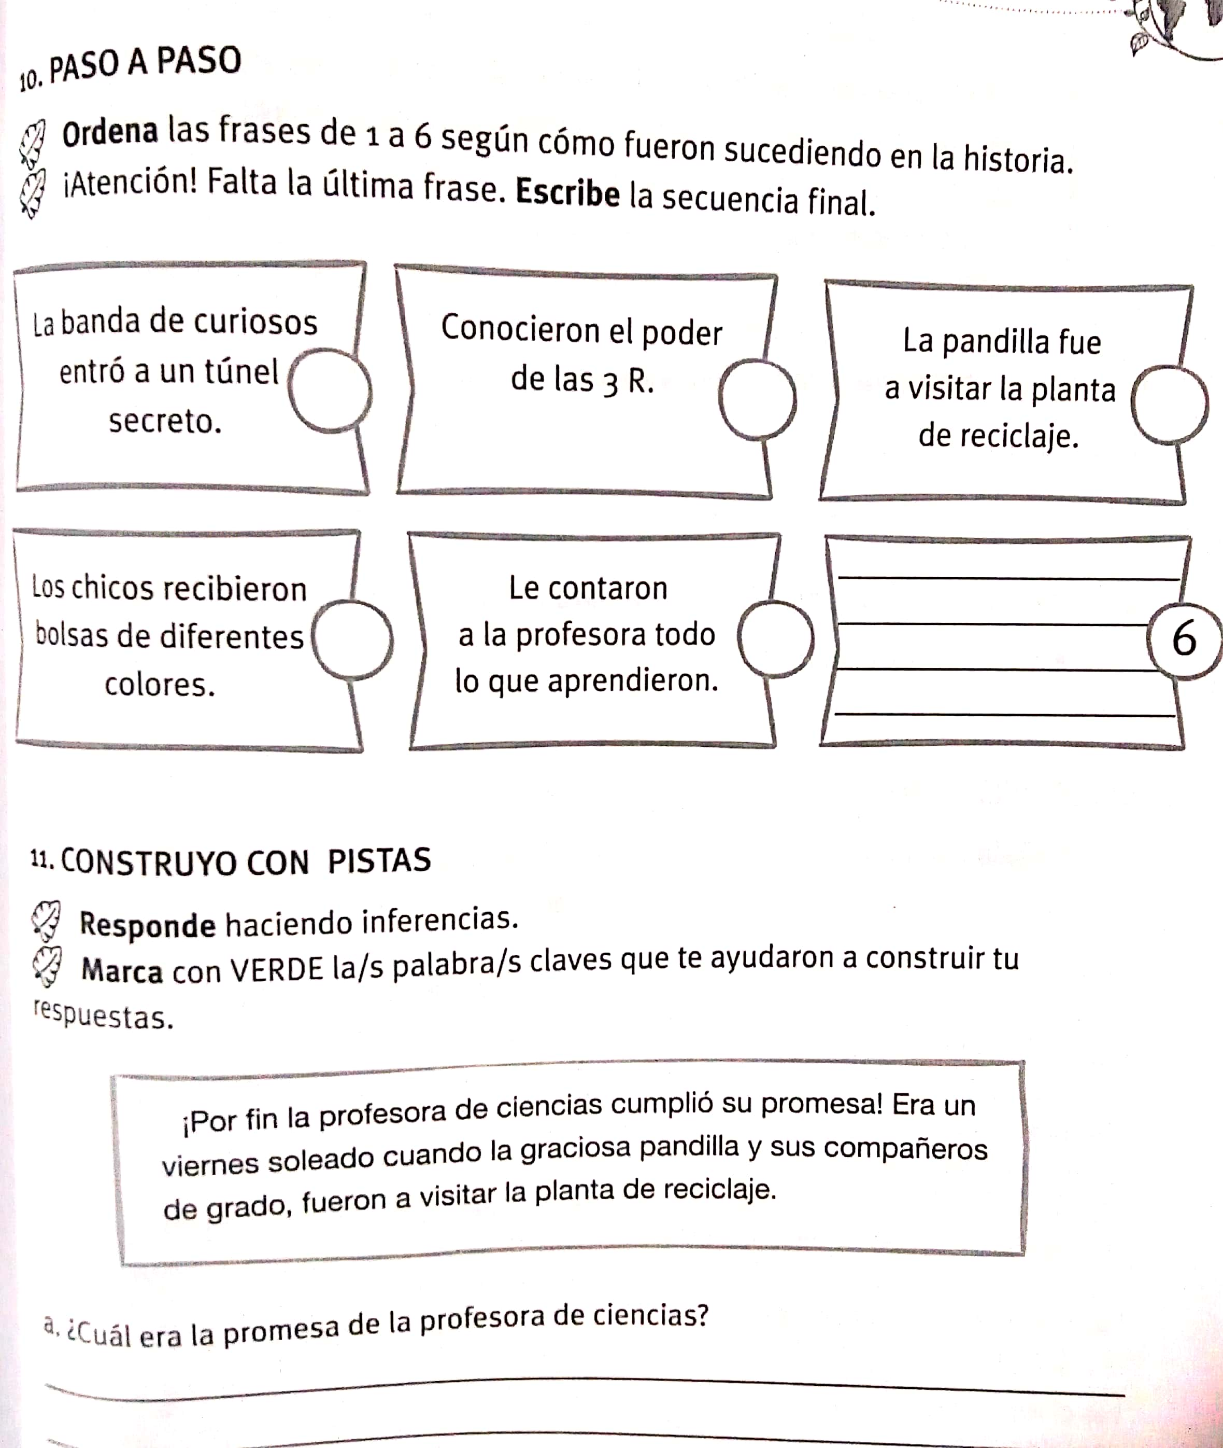

**Vamos aprender un poco más con este video.**

[**https://www.youtube.com/watch?v=TV-YEQOIFuQ**](https://www.youtube.com/watch?v=TV-YEQOIFuQ)

**Qué bueno…… cuántas cosas nuevas estamos aprendiendo…..**

* **Pensemos en familia como podemos ayudar desde casa para concientizar a las personas de la importancia que tiene el “ NO CONTAMIR”**

**Sigamos por acá…….**

**“TALLER DE ESCRITURA”**

**Vamos a crear….**

**-A dejar que nuestra imaginación tome vuelo vas armar una historieta donde expliques como podemos enfrentar esta pandemia, este trabajo lo vas a tener que presentar en la videollamada de la semana que viene…..**

**-Vas a grabar un audio leyendo el cuento “PEQUEÑOS GRANDES CAMBIOS” y me lo vas a mandar.**

**-El libro de lengua trae la “LA ISLA DEL TESORO” te propongo que empieces a leerlo y completes las páginas 54 y 55 del libro.**